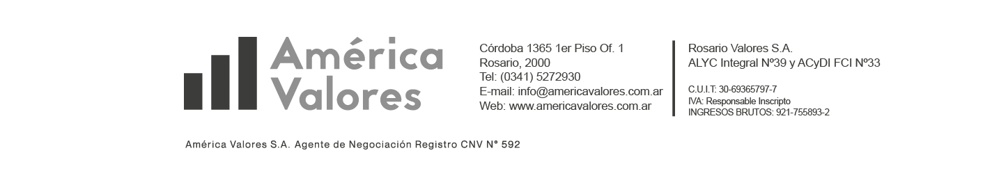

**FICHA PERSONA HUMANA**

**DEL TITULAR DE LA CUENTA:**

**Nombre y Apellido:**

**DNI:**

**Fecha de Nacimiento:**

**Domicilio legal:**

**Número de teléfono/cel:**

**E-MAIL:**

**Estado Civil (casado SI/NO)**

**Datos del cónyuge:**

**Nombre y Apellido:**

**DNI:**

**Fecha de Nacimiento:**

**CBU (en pesos):**

**CBU (en dólares):**

**Datos de su actividad laboral (relación de dependencia/empresario/profesional etc):**

**Ingresos mensuales o anuales aproximados:**

(Requisitos solicitados según art.23 Resolución 21/2018 UNIDAD DE INFORMACION FINANCIERA)